【东坡金城商业计划书】

目 录
第一部分 ………………………….. 运营资料
第二部分 ………………………….. 城市分析
第三部分 ………………………….. SWOT分析
第四部分 ………………………….. 项目定位
第五部分 ………………………….. 市场定位
第六部分 ………………………….. 业态规划
第七部分 ………………………….. 项目经营模式（商业部分）
第八部分 ………………………….. 租金定位
第九部分 ………………………….. 招商计划
…………………………. 整体策略
…………………………. 推广策略
…………………………. 招商手段
…………………………. 优惠政策
第十部分 ………………………….. 项目经营模式（文化部分）
第十一部分 ………………………….. 配套改进计划
第十二部分 ………………………….. 财务情况
第十三部分 …………………………. . 融资计划
附件（一） ………………………….. 现场规划
附件（二） ………………………….. 招商手则
附件（三） ………………………….. 媒介计划

第一部分 运营资料
- 项目用地100余亩，建筑面积70000余平方米，商铺面积5000余平方米，住房面积2000余平方米，总投资RMB 1.5 亿元。
- 东坡金城于2003年9月开盘销售
- 项目销售/招商情况（如图）
- 项目业态（如图）
类别 | 美容养生 | 服装饰品 |  | 文化教育 | 休闲食品 | 通讯
名细 | 国珍专营 | 天然居 | 姚明一代 | 音乐之声 | 冷酷100 | 中国联通
名细 | 超英美容 | 城市猎人 | 腾飞运动 | 好记星 | 空门足球吧 | 中国移动
名细 | 叶氏美容 | 童话世界 | 爱情氧吧 | 东坡文化公司 | 曼德夫
名细 | 晶悦女子 | 精彩F1 | 瞬间之间 | 唯尔靓
名细 |  | 怪妹妹 | 心情驿站 | 徐艳霞艺术中心
名细 |  | SOLO | 琪赛 | 智能电脑
名细 |  | QQ女孩 | 哟喂呀 | 金键艺术中心
名细 |  | 阿迪达斯
统计 | 4 | 15 |  | 7 | 3 | 2

- 项目现状分析
  - 随着项目整体地块的增值，招商节奏阵逐渐加快
  - 服饰、美容和教育产业招商比例较大
  - 休闲广场利用率最高，同时带动了周围商铺的招商
第二部分 城市分析（2005年）
资料
- 04~05年城市人口自然增长率为1.22‰，在30万左右，常住人口20万左右
- 04年消费品市场更趋活跃。全年实现社会消费品零售总额67.38亿元，增长21.6%。其中批发零售贸易业实现销售额49.87亿元，增长23.7%；餐饮业实现销售额13.1亿元，增长32.1%。05年上半年，城镇居民人均可支配收入4088元，增长28.4%。上半年人均消费支出2720元，增长18.9%。其中，食品消费增长14.2%，教育文化娱乐服务消费增长6.9%，交通和通信消费增长7.6%。
- 目前全市有个体工商户73216户，从业人员101425人
- 市民消费习惯 （观察结论）
集中购物：4点~8点 地点：小北街
外出就餐：6点~7点 地点：猪市街、杭州路
休闲娱乐：4点~10点 地点：红星路东段
夜宵小吃：9点~11点 地点：环湖路
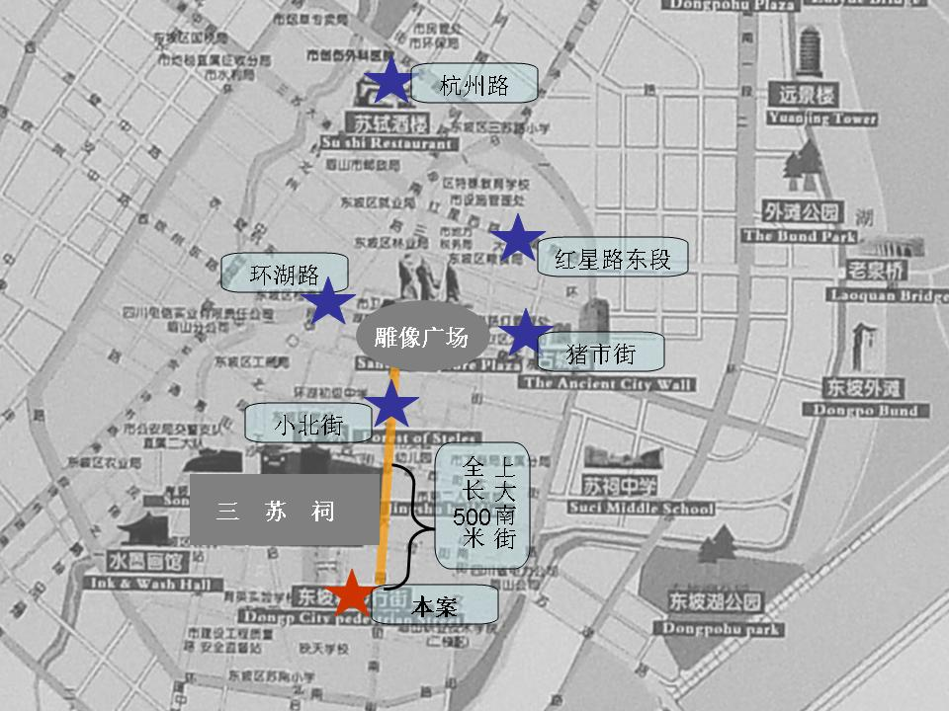
- 04年房屋建筑竣工面积357.6万平方米，下降7.2%。房地产投资一直呈现下降态势。 今年以来，商品房销售增幅一直落后于其投资50个百分点以上；空置面积较多，上半年空置面积19.7万平方米，其中住宅7.1万平方米，空置面积比去年同期增长42.3%。 1-6月，商品房销售额12754万元，销售面积11.4万平方米，分别比去年同期下降54.4%个和60.6%。今年以来，商品房销售幅度一直落后于其投资增幅50个百分点以上。
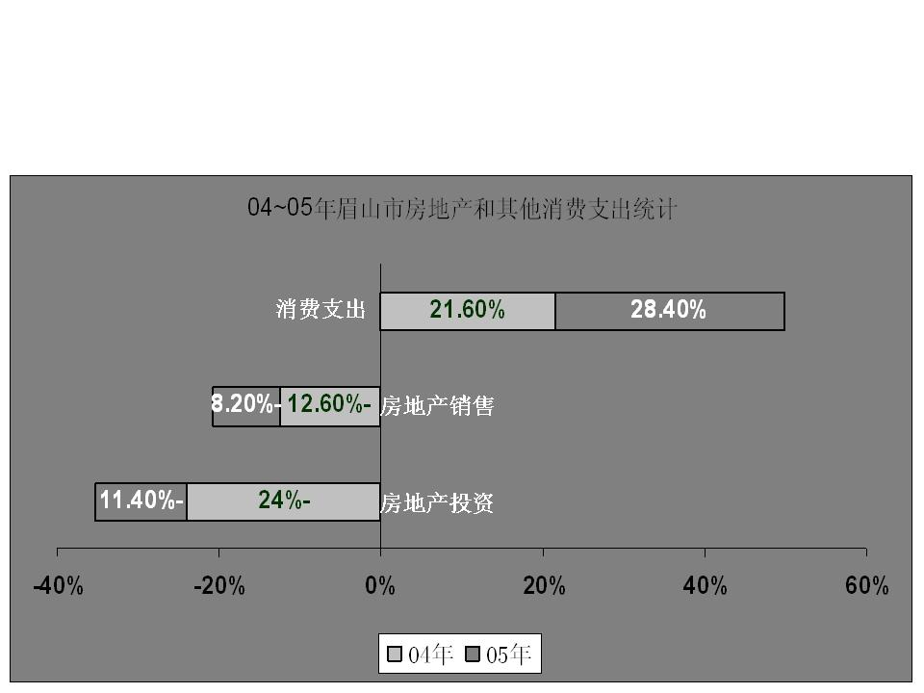
以上信息来源：眉山市统计局
分析
- 人口流动性较弱
- 商铺数量密集
- 房地产投资（住房、商铺）成负增长
- 休闲产业发达，本地居民习惯休闲购物
- 长期以来形成的以雕像广场为中心的购物、娱乐休闲、餐饮为一体的商业中心
说明
- 城市收入稳步增加，消费力上涨
- 本地房地产出现负增长局面主要受人口数量限制
- 市民消费习惯固定
第三部分 SWOT分析
项目地理位置（如图）
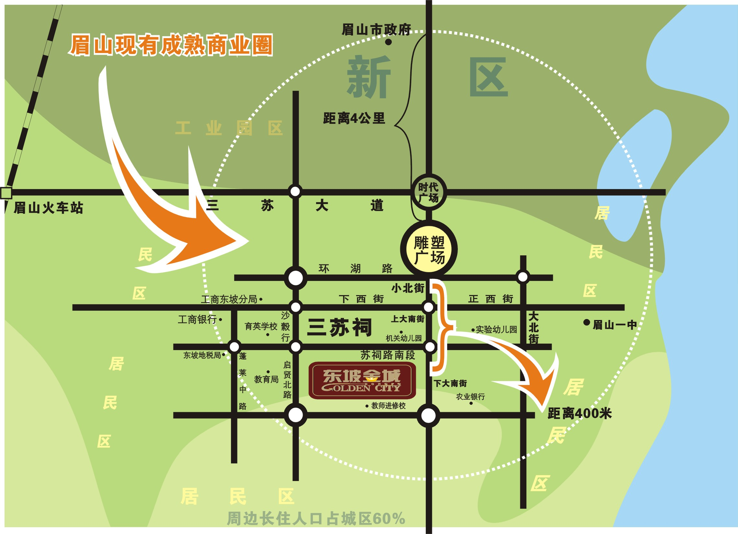
Strength（优势）
- 政府优势：当地政府文化产业的重点项目
- 地块优势：居住人口最多，离传统商业中心仅一街之隔，有利于人气的培养
- 项目规模：有利于综合竞争力的形成
- 整合营销：当地缺少休闲产业，而项目体量足以支持多个休闲产业的形成
Weakness（劣势）
- 区位劣势：项目所在地位于老城区，但项目周边人气目前还不是很旺，商业氛围不佳，现有商业中心与项目相隔上大南街，却并没有给项目带来有效的人气聚集效应
- 道路交通：目前项目周边仅沙觳行、大南街有一定的人流量；小北街的商业气氛被三苏祠阻隔，难以沿展到项目。
- 消费习惯：大南街被消费者遗忘，如何唤起他们的记忆，我们需要在宣传和品质上花费很大的力气。
Opportunity（机会）
  - 来自市场：眉山没有形成特色消费商圈，商业楼盘缺少系统的科学的推广方式，做好项目定位和目标对象是项目迅速成败的关键
  - 城市地块的增值，市中心商铺密集，业态单一（服饰），其他业态零散，都是我们形成集中补充业态的机会。
Threat（威胁）
- 区域竞争：新城区是政府规划的重点建设区域，有东坡湖广场、义乌商贸城、金罗马假日广场、青年步行街等大型商业楼盘；老城区有：赛尔阳光广场、巴黎春天、小香港商业步行街等
- 市场风险：目前区域市场的商业地产开发属于实质性空白阶段，主要由于三苏祠的产业形态对传统零售商业的反面作用，导致商业开发的滞后，能否改变消费者的购物习惯是市场风险的关键
- 目前眉山空置商铺达30万平方米，主要集中在新城区和老城区楼盘的二楼以上商铺，如果我们不能合理运用业态，掌握业态对经营场所的选择，很有可能再次失败。
第四部分 营销目标
① 实现招商70%以上
② 人流量平均3000人/天以上
③ 拉动资产价值均价达4200元/㎡
第五部分 项目定位
--------“文化休闲购物中心”
- 第三产业概念及其发展、特点
概念
第三产业是除第一、第二产业外的其他行业，亦称服务业，包括生产服务和生活服务两个方面，是生产力提高和社会进步的必然结果，其发展水平已经成为衡量国家和地区发展水平、现代化程度的重要标志。
发展
- 2001年第三产业完成投资18306亿元，增长17.6％，增长速度分别比第一产业、第二产业高17和10个百分点。第三产业投资占社会固定资产总投资的比重达到65.8%，形成投资新热点。
- 传统的批发零售贸易、餐饮业和交通运输业持续、稳定发展,；同时，旅游、信息、咨询、科技服务、社区服务、金融保险、通讯、美容健身、教育、娱乐、文化等新兴产业快速发展。
- 未来第三产业已经成为城市经济增长的支柱，如北京、上海、石家庄、长沙等城市第三产业增加值占GDP的比重分别达到58.9%、50.7%、40.2%和48.4%。
特点
第三产业内部行业较多,劳动密集与技术密集、智力密集行业并存,可以吸纳不同层次、不同素质的劳动力就业。

- 结合自身条件和城市条件，满足条件的产业有批发零售贸易、旅游、通讯、美容健身、教育、娱乐和文化。
- 眉山城区商铺密集，休闲场所不足
- 除服饰销售集中以外，如餐饮、娱乐、科技等均没有形成特色商圈
- 由于眉山的区域地理位置、社会环境和经济发展状况决定了本项目的市场需求支撑只能来自本地。
第六部分 市场定位：
市的构成：眉山地区消费市场、旅游人口、书画爱好者以及培训机构
场的构成：外来贸易与本地贸易想结合
第七部分 业态规划
再根据满足条件的产业开店策略，我们确定如下产业结构
休闲服务类经营者开店策略
休闲服务行业在选择口岸时主要考虑的因素有：具备地域优势和休闲娱乐比较集中、配备充足的车位、良好的经营环境，产业气氛充足。
休闲服务行业的商铺一般不会选择一楼的商铺，由于行业惯例，消费者可以接受上二楼。休闲业经营者对建筑的层高和内部通道设计有较高的要求，同时要求通风条件良好。
商品零售类经营者开店策略
商品零售行业在选择口岸时主要考虑的因素有：交通便利、周边有大型居住社区作为常规消费群体支撑、整体环境有利于吸引消费者
商品零售行业根据不同的类型选择商铺的要求也不一样，总体来说规模效应是吸引商家和消费者的重点，同时对市场要求较高。
书画经营者开店策略
书画行业在选择口岸时主要考虑的因素有：文化背景、市场影响力、交易市场是否成熟、市场区域购买力、市场组织能力以及销售通路是否完善
书画行业对商铺的要求主要有：便于作品陈列、规模性和整体性三方面
文化教育经营者开店策略
文化教育行业在选择口岸时主要考虑的因素有：社区与选址的交通情况、区域内学校数量、租金价格、家庭休闲较集中便于实地宣传
文化教育行业对商铺的要求主要有：面积符合要求、租金便宜、相对安静
具体业态分布
以中心广场分割出两个业态区（休闲商业相结合、产业融入文化），带来多重享受。
业态如图（一层可自主选择，沿街商铺不纳入规划）
二层以上业态（含二层）
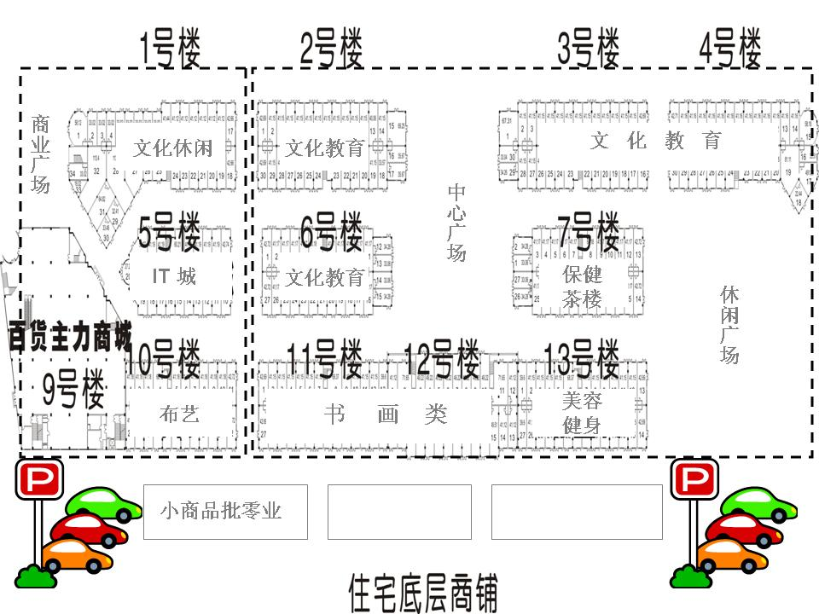

一层主力业态规划
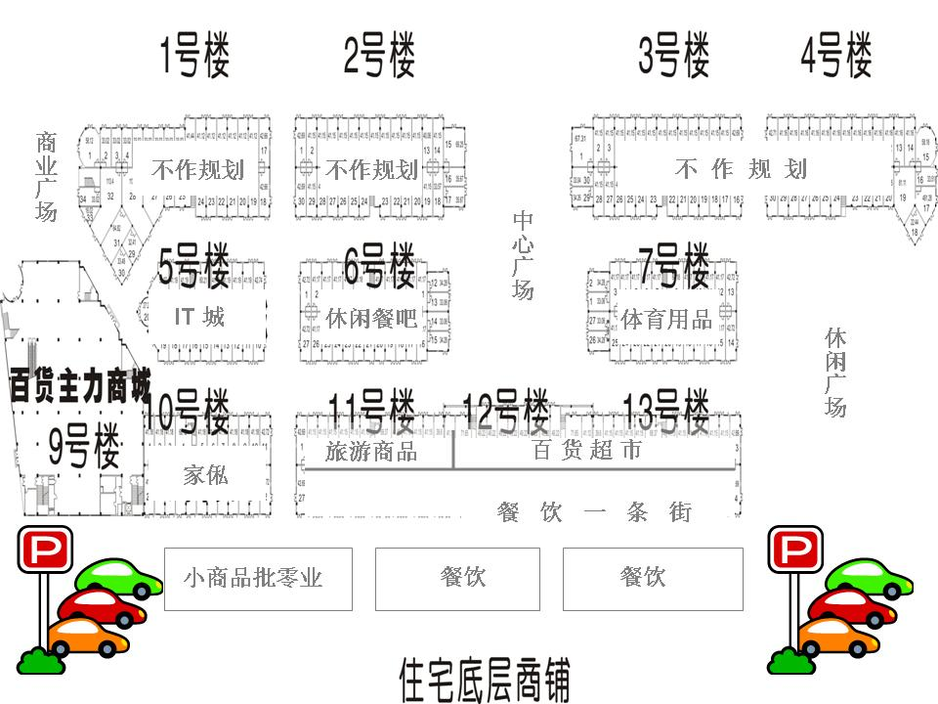

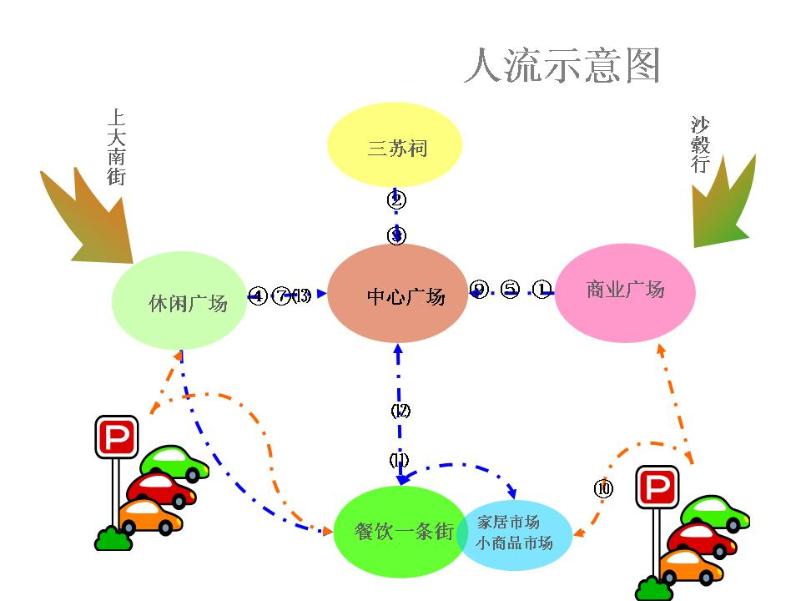

第八部分 项目经营模式（商业部分）
商业地产开发至少涉及多个主要利益相关群体和多种权利分配。围绕多级市场、多个利益相关群体和多种权利分配，必须通过有效的项目经营模式，实现开发商、投资者、经营者、管理者、消费者五者共生共赢、利益协调统一，以此提升开发商的美誉度、持续发展力和实现其商业利益最大化。
五个主要利益相关群体
开发企业是项目开发的整体组织协调者，其利益取向是商业物业的顺利销售回收投资，或者通过长期的租金收入获得投资回报。
投资者是项目销售的关键，商业物业成功销售的前提是要给投资者创造良好的投资机会，协助投资者规避投资风险，取得合理的投资回报。投资者是商业项目从产品走向市场的关键纽带，他们注重商铺升值潜力和丰厚的租金收益。
经营者（可能本身就是投资者）在商业经营者的经营过程中，市场盈利机会、成熟的商圈、合理租金、商品档次、商场推广力度等因素决定了经营状况，也直接影响商业口岸的成熟度和商业氛围，经营状况的好坏反过来决定了投资者的投资回报高低和回收期的长短.因此，项目开发中商业形成的初期，吸引经营者前来经商和对经营者的优惠扶持将尤为必要。
管理者（有时由开发商兼任），开发商引进经验丰富的商业管理公司参与商业项目的管理和经营，是解决纯投资者经营管理能力不足的有效手段。
消费者是商业物业的最终消费对象，商业物业内经营商品与服务的最终消费者。

项目经营模式

常规的经营模式有产权式经营模式和自主经营模式两种
产权式经营模式：商业物业全部销售，所有权由投资者所有，投资者自主经营，或者独立招商、分散经营，物业管理公司只有最简单的物业管理职能，租金收益全部归投资者所有。
自主经营模式：自主式经营分两个细分层面，①将商业物业部分产权与经营权销售给个人投资者，但由专业商业管理公司负责统一管理，投资者自主经营或委托经营，并享受商业管理公司固定投资回报的一种销售模式。②指开发商预留部分商业物业，不出让产权，以引进核心主力商家带动零散商家进场经营，商业管理公司负责统一管理，实现租金收益与资产增值的一种经营模式。
模式优劣势分析
1．产权式经营模式的优劣势：此经营模式开发企业投资回收较快，风险较低，操作简单，追求短期利益；但是由于产权分散，不便后期商业管理，缺乏长期收益最大化的能力。
2．自主经营模式的优劣势：通过专业商业管理公司的专业化管理，实现商业价值的最大化。后期风险大，投入增加。

项目经营模式的选择
结合本项目实际情况和整体经营战略，由于项目前期招商不力导致人气不足，影响到产权销售，因此我们必须首先考虑招商问题，然后利用产业形成人气，利用聚集效应实现产权销售。
第一步：蓄势阶段，自主经营的第二种模式，实现资产增值
第二部：销售阶段，自主经营的第一种模式，强化项目整体品牌；结合产权经营。
招商期的成果服务于销售，让投资者看到固定的投资回报，增强投资信心。

租金定位
以眉山商铺租赁市场为定价依据，制定符合当地市场的租金价格体系（如图表）
三苏祠为正面，东坡苑为背面，以下为最低租金价格体系
位置 | 楼层 | 楼层面积 | 总面积 | 租金（元/平方米.月） |  | 备注
 |  |  |  | 正面 | 背面 | 备注
一号楼 | 1层 | 1519㎡ | 3390.56 | 30－35 | 25－30 | 临  街  和  广  场  面  商  铺  租  金  最  低  30  ∣  35
一号楼 | 2层 | 1340㎡ | 3390.56 | 15－20 | 12－15 | 临  街  和  广  场  面  商  铺  租  金  最  低  30  ∣  35
一号楼 | 3层 | 531.56㎡ | 3390.56 | 10－15 | 8－12 | 临  街  和  广  场  面  商  铺  租  金  最  低  30  ∣  35
二号楼 | 1层 | 1267㎡ | 2828.6 | 30－35 | 25－30 | 临  街  和  广  场  面  商  铺  租  金  最  低  30  ∣  35
二号楼 | 2层 | 1030㎡ | 2828.6 | 15－20 | 12－15 | 临  街  和  广  场  面  商  铺  租  金  最  低  30  ∣  35
二号楼 | 3层 | 531.6㎡ | 2828.6 | 10－15 | 8－12 | 临  街  和  广  场  面  商  铺  租  金  最  低  30  ∣  35
三号楼 | 1层 | 1272㎡ | 2833.6 | 30－35 | 25－30 | 临  街  和  广  场  面  商  铺  租  金  最  低  30  ∣  35
三号楼 | 2层 | 1030㎡ | 2833.6 | 15－20 | 12－15 | 临  街  和  广  场  面  商  铺  租  金  最  低  30  ∣  35
三号楼 | 3层 | 531.6㎡ | 2833.6 | 10－15 | 8－12 | 临  街  和  广  场  面  商  铺  租  金  最  低  30  ∣  35
四号楼 | 1层 | 1277㎡ | 2872.6 | 30－35 | 25－30 | 临  街  和  广  场  面  商  铺  租  金  最  低  30  ∣  35
四号楼 | 2层 | 1064㎡ | 2872.6 | 15－20 | 12－15 | 临  街  和  广  场  面  商  铺  租  金  最  低  30  ∣  35
四号楼 | 3层 | 531.6㎡ | 2872.6 | 10－15 | 8－12 | 临  街  和  广  场  面  商  铺  租  金  最  低  30  ∣  35
五号楼 | 1层 | 867.58㎡ | 1591.58 | 25－30 | 18－22 | 临  街  和  广  场  面  商  铺  租  金  最  低  30  ∣  35
五号楼 | 2层 | 724㎡ | 1591.58 | 12－15 | 10－15 | 临  街  和  广  场  面  商  铺  租  金  最  低  30  ∣  35
六号楼 | 1层 | 1103.7㎡ | 2035.62 | 25－30 | 18－22 | 临  街  和  广  场  面  商  铺  租  金  最  低  30  ∣  35
六号楼 | 2层 | 931.92㎡ | 2035.62 | 12－15 | 10－15 | 临  街  和  广  场  面  商  铺  租  金  最  低  30  ∣  35
七号楼 | 1层 | 1103.7㎡ | 2035.62 | 25－30 | 18－22 | 临  街  和  广  场  面  商  铺  租  金  最  低  30  ∣  35
七号楼 | 2层 | 931.92㎡ | 2035.62 | 12－15 | 10－15 | 临  街  和  广  场  面  商  铺  租  金  最  低  30  ∣  35
九号楼 | 1层 | 2302.5㎡ | 9595 | 价格面议 |  | 整体  租赁
九号楼 | 2层 | 2302.5㎡ | 9595 |  |  | 整体  租赁
九号楼 | 3层 | 2302.5㎡ | 9595 |  |  | 整体  租赁
九号楼 | 4层 | 2302.5㎡ | 9595 |  |  | 整体  租赁
十号楼 | 1层 | 978.5㎡ | 2501.3 | 18－22 | 15－20 | 临  街  和  广  场  面  商  铺  租  金  最  低  30  ∣  35
十号楼 | 2层 | 991.2㎡ | 2501.3 | 10－15 | 10－15 | 临  街  和  广  场  面  商  铺  租  金  最  低  30  ∣  35
十号楼 | 3层 | 531.6㎡ | 2501.3 | 8－12 | 8－12 | 临  街  和  广  场  面  商  铺  租  金  最  低  30  ∣  35
十一号楼 | 1层 | 1139㎡ | 2822.7 | 18－22 | 15－20 | 临  街  和  广  场  面  商  铺  租  金  最  低  30  ∣  35
十一号楼 | 2层 | 1152.1㎡ | 2822.7 | 10－15 | 10－15 | 临  街  和  广  场  面  商  铺  租  金  最  低  30  ∣  35
十一号楼 | 3层 | 531.6㎡ | 2822.7 | 8－12 | 8－12 | 临  街  和  广  场  面  商  铺  租  金  最  低  30  ∣  35
十二号楼 | 1层 | 1277㎡ | 3573 | 30－35 | 15－20 | 临  街  和  广  场  面  商  铺  租  金  最  低  30  ∣  35
十二号楼 | 2层 | 1148㎡ | 3573 | 15－20 | 10－15 | 临  街  和  广  场  面  商  铺  租  金  最  低  30  ∣  35
十二号楼 | 3层 | 1148㎡ | 3573 | 10－15 | 8－12 | 临  街  和  广  场  面  商  铺  租  金  最  低  30  ∣  35
十三号楼 | 1层 | 1139㎡ | 2822.7 | 18－22 | 15－20 | 临  街  和  广  场  面  商  铺  租  金  最  低  30  ∣  35
十三号楼 | 2层 | 1152㎡ | 2822.7 | 10－15 | 10－15 | 临  街  和  广  场  面  商  铺  租  金  最  低  30  ∣  35
十三号楼 | 3层 | 531.6㎡ | 2822.7 | 8－12 | 8－12 | 临  街  和  广  场  面  商  铺  租  金  最  低  30  ∣  35
十七号楼 | 底层 | 697.11㎡ |  | 15－20 |  | 临  街  和  广  场  面  商  铺  租  金  最  低  30  ∣  35
十八号楼 | 底层 | 573.78㎡ |  | 18－25 |  | 临  街  和  广  场  面  商  铺  租  金  最  低  30  ∣  35
十九号楼 | 底层 | 509.6㎡ |  | 18－25 |  | 临  街  和  广  场  面  商  铺  租  金  最  低  30  ∣  35
休闲广场 | 租金7元/㎡，物业管理费1元/㎡

第九部分 招商计划
招商对象：符合业态规划的经营者
招商区域：本地+成都地区
整体策略
- 由于项目前期在本地市场形成的不良影响，故选择此前不熟悉项目的成都地区作为招商的主要战地，从外到内的带动，消除不良影响。
- 项目形象：眉山第一座文化商业城，休闲购物新体验。
- 媒介策略（附件，媒介计划）
诉求对象：具有扩张意图的个体商户、连锁品牌经营者及有意识开店的潜在投资者
对象特征：① 具备一定抗风险能力的经济基础
② 具有冒险精神，对现有收入不满意
③ 本身有投资经验或具有这方面的人际关系
④ 具有某行业的工作经验或人际关系
对象行为分析：开店基础是对某行业的了解；开店目的明确，经营场所的选择和前期投入是考虑的重点，特别是有意识开店的首次投资者，他们对初期投入十分重视；人际关系较广，对信息收集的渠道和范围也相对较广。
蓄势期
诉求主题：注意知识性，“眉山消费市场分析及项目基本属性介绍”
诉求范围：成都+眉山
诉求时间：7月15日～8月15日
媒介选择：华西都市报
广告形式：软文，题花
诉求频次：软文1次，题花3次；共计4次
导入期
诉求主题：楼盘展示，业态、管理、交通、地理等优势，传递招商信息
诉求范围：成都+眉山
诉求时间：8月15日～9月15日
媒介选择：华西都市报
广告形式：软文，题花
诉求频次：软文1次，题花9次；共计10次
强销期：
诉求主题：优惠，主标“店铺装修，这里不花钱”，副“更多优惠方案等您来决策”
诉求范围：成都+眉山
诉求时间：9月15日～11月15日
媒介选择：华西都市报+当地平面媒体+眉山夹报及户外辅助媒体
广告形式：平面、户外媒体和广播
诉求频次：华西公告2次、题花资讯5次当地平面硬广4次、华西夹报4次、广播5秒1个月和户外媒体；共计平面15次，户外2个月、广播1个月
持续期：
诉求主题：与诉求对象信息互动招商成果展示、项目能为消费者提供的服务
诉求范围：眉山
诉求时间：11月15日～次年1月1日
媒介选择：户外媒体+当地平面媒体（针对休闲服务的媒体）
广告形式：硬广和户外媒体
诉求频次：平面4次，户外4个月
争取合作：
      - 青城山GOLF会所易拉宝展示
      - 本地广告公司与项目资源互换
      - 政府对大型品牌的引入支持
其他事项：
  - 国庆、元旦、春节举办的活动媒介宣传
  - 强销期的招商手册直邮
  - 重点招商对象直接跟踪
  - VI系统务必在推广启动前确定
  - 集团网站建成起的站内宣传，该信息在其他媒介上的信息体现
  - 原则上不做销售方面的推广
招商手段：
现场烘托商业气氛（附件现场规划）
  - 户外广告形式多样新颖
  - 提早形成国庆喜庆气氛，多利用气球、彩旗等
  - 气氛延展，利用步行街的仿古路灯
SP活动提升人气
- 东坡金城品牌展示（9.1～10.1活动方案）
- 第一届东坡文化购物节（10.1活动方案）
- 春节开业活动
优惠政策
内容  项  目 | 面积（建筑面积㎡）优惠政策（总租金） |  |  |  |  | 付款方式优惠政策 |  | 品牌优惠政策
内容  项  目 | 50以下 | 50-99 | 100-199 | 200-500 | 500㎡以上 | 一次性付清3年 | 一次性付清5年 | 国际国内知名 | 国内普通品牌
租金 | 不优惠 | 9.5折 | 9折 | 8.5折 | 7折 | 7折 | 6.5折 | 8折 | 9折
物管费 | 不优惠 | 不优惠 | 不优惠 | 协商 | 协商 | 不优惠 | 不优惠 | 协商 | 不优惠
经营管理费 | 不优惠 | 协商 | 协商 | 可免 | 可免 | 协商 | 协商 | 可免 | 协商
免租期 | 1-3个月 | 1-3个月 | 3-6个月 | 6-9个月 | 9-12个月 |  |  | 9-12个月 | 1-3个月
其他 | - 商家第一次装修产生的属于东坡金城的垃圾清运费全免（注：业主自营或自行租赁招商的由业主承担）。  - 商家入场装修的装修入场证、管理费减半收取。  - 商家享受与其他区域商家的政府给予的所有优惠政策（按政府相关文件执行）。  - 优惠政策折扣限于第一年总租金，折扣后不享受重复优惠。
共同优惠政策：
在2006年10月1日之前入场的商家给予3个月免租期
在2006年10月1日之后入场的商家，面积（建筑面积㎡）在50㎡以内免租期1个月。
广告位优惠
可根据商家经营规模及品牌适当为其提供1-2个广告位（视品牌情况），指定使用位置并免费使用期限为2个月，到期后可对其广告位优先租赁使用，在正常对外收费标准上给予优惠。在后期的宣传上，我项目可为商家做出推广计划，并结合整个项目一并对外造势宣传，为商家进行品牌推广。
工作计划（如图）
时间 | 完成事件
7.15～8.15 | 眉山市消费力、方向、需求及城市属性调查报告
7.15～8.15 | 招商手册
7.15～8.15 | 蓄势期广告发布
7.15～8.15 | 布置休闲设施
8.15～9.01 | 导入期媒介宣传
8.15～9.01 | 宣传范围内效果评估，吸引力、意见等
9.01～11.15 | 根据情况调整策略
9.01～11.15 | 现场布置，主题气氛营造
9.01～11.15 | 强销期介宣传
9.01～11.15 | 品牌推广活动
9.01～11.15 | 10.1活动
11.15～次年1.1 | 元旦狂欢夜活动
11.15～次年1.1 | 入住商家沟通
11.15～次年1.1 | 目标商家意向数量达到要求，总体招商50%
1.01～春节 | 目标商家招商基本完成，商铺入住率达到70%以上
1.01～春节 | 东坡金城试营业结束
1.01～春节 | 广告招商宣传结束
1.01～春节 | 春节为项目正式营业时间
春节以后 | 未到期的户外广告诉求项目功能的同时向商家服务
春节以后 | 举办各类活动或是为有影响力的活动免费提供场地，扩大项目影响力
春节以后 | 根据营业情况制定宣传计划，达到营销目标的数据要求
第十部分 项目经营模式（文化部分）
该部分经营模式与商业部分基本一致，同样采用先租后销的主要模式，以出租率提升资产价值，得到合理回报
招商计划
招商对象：教育业+书画经营者
招商区域：本地+成都地区
推广区域：本地+成都地区
推广主题
眉山“东坡金城”获“XX书画教育示范基地”称号/东坡金城服务眉山全力打造书画教育示范基地
目标客户
招商目标
- 书画院校
- 第二教育培训机构
- 本地书画经营者
销售目标
- 合作书画院校
- 入住经营者
- 本地投资理财者
整体策略
- 向成都地区高校或书画院教授达成合作，把项目作为第二教室
- 加大公益比例，提高人流量
- 加强政府合作，促进作品销售
实施手段
- 向画家、画院等行业人员直邮合作计划书
- 作品陈列室，名家真品或仿真画，政府要员字画
- 政府文化交流作品提供单位
- 借助10.1活动扩大文化影响
- 媒介计划项目形象推广
- 开发旅游商品形态
第十一部分 配套改进计划
- 中心广场设置遮阳伞、休闲长椅、保安值班台；
- 休闲广场现有草坪改造，改建“东坡文化”主题公园
- 光彩工程，连接地面过道路灯，广场标识等箱
- 9 号楼周边及广场的地砖铺设
- 内街花台上的花草种植
- 三大广场晚上照明灯的配置
- 东坡苑以东的未平整的广场的地转铺设
- 走廊雨棚及餐饮一条街的雨棚搭建
- 广告规划，
第一步，自主开发灯杆罗马旗、标识广告
第二步，与广告公司合作全面开发，可开半月刊杂志（内刊）
第十二部分 财务计划
投入时间 | 名称 | 名细 | 支出金额
7.15～8.15 | 市场可行性调研 | 成都、眉山 | 1000元
7.15～8.15 | 招商手则 | 手则1000册、DM10000份 | 5000元
7.15～8.15 | 布置休闲设施 | 遮阳伞10把、长椅8张 | 2000元
9.15～10.7 | 现场布置 | 彩旗、彩球等 | 1000元
9.15～10.7 | 活动 | 国庆、前期品牌推广活动 | 50000元
12.20～1.3 | 活动 | 元旦狂欢购物节 | 50000元
——— | 其他支出 | 预备资金、商家活动支持 | 41000元
合计 | ——— | ——— | 15万
备注 | 该预算不含宣传费用

第十三部分 融资计划（略）
附件未制定
需要总部支持：
  - VI系统
  - 招商基础设施

美仑投资
策划部
6/24/2006

